**对违反国家有关规定，举办学校或者其他教育机构的处罚运行流程图**

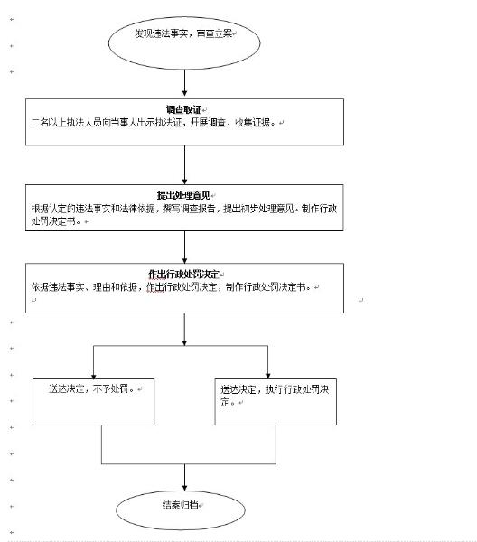

承办机构：霍山县教育局基教股 电话：0564-5229926

**对学校或者其他教育机构违反国家有关规定招收学生的处罚运行流程图**

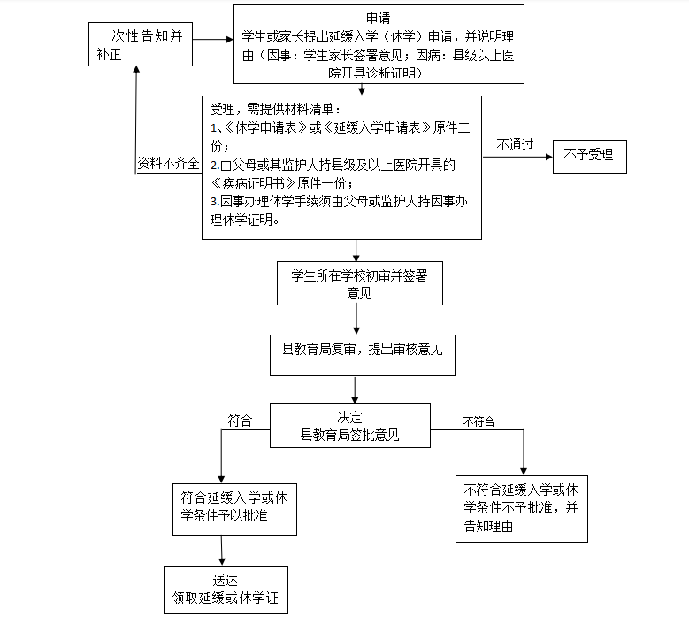

承办机构：霍山县教育局基教股 电话：0564-5229926

**对非法颁发学位证书、学历证书或者其他学业证书行为的处罚运行流程图**



承办机构：霍山县教育局基教股 电话：0564-5229926

**对擅自分立、合并民办学校的处罚等十四类情形的处罚流程图**

案件来源

发现或者接到举报、控告、移送、上级交办等违反《中华人民共和国民办教育促进法》等法律法规行为的

受理

发现或受理单位登记，并交教育局负责人审批

移送有关部门

不予立案

立案

审查立案（根据相关线索）

调查取证

2名以上执法人员进行调查，依法收集整理证据材料

审查

告知当事人拟处罚事实、依据和陈述申辩权利

。

决定

依法制作处罚决定

送达执行

将处罚决定送达当事人并督促其执行

承办部门：霍山县教育局民管办

服务电话：0564-5022921 监督电话：0564-5229917

**对民办学校章程未规定出资人要求取得合理回报，出资人擅自取得回报等五类情形的处罚流程图**

案件来源

发现或者接到举报、控告、移送、上级交办等违反《中华人民共和国民办教育促进法》等法律法规行为的

受理

发现或受理单位登记，并交教育局负责人审批

移送有关部门

不予立案

立案

审查立案（根据相关线索）

调查取证

2名以上执法人员进行调查，依法收集整理证据材料

审查

告知当事人拟处罚事实、依据和陈述申辩权利

。

决定

依法制作处罚决定

送达执行

将处罚决定送达当事人并督促其执行

承办部门：霍山县教育局民管办

服务电话：0564-5022921 监督电话：0564-5229917

对民办学校未依照《中华人民共和国民办教育促进法实施条例》的规定将出资人取得回报比例的决定和向社会公布的与其办学水平和教育质量有关的材料、财务状况报审批机关备案，或者向审批机关备案的材料不真实的处罚流程图

案件来源

发现或者接到举报、控告、移送、上级交办等违反《中华人民共和国民办教育促进法》等法律法规行为的

受理

发现或受理单位登记，并交教育局负责人审批

移送有关部门

不予立案

立案

审查立案（根据相关线索）

调查取证

2名以上执法人员进行调查，依法收集整理证据材料

审查

告知当事人拟处罚事实、依据和陈述申辩权利

。

决定

依法制作处罚决定

送达执行

将处罚决定送达当事人并督促其执行

承办部门：霍山县教育局民管办

服务电话：0564-5022921 监督电话：0564-5229917

对幼儿园未经登记注册，擅自招收幼儿等三类情形的处罚流程图

案件来源

发现或者接到举报、控告、移送、上级交办等违反《中华人民共和国民办教育促进法》等法律法规行为的

受理

发现或受理单位登记，并交教育局负责人审批

立案

审查立案（根据相关线索）

移送有关部门

不予立案

调查取证

2名以上执法人员进行调查，依法收集整理证据材料

审查

告知当事人拟处罚事实、依据和陈述申辩权利

。

决定

依法制作处罚决定

送达执行

将处罚决定送达当事人并督促其执行

承办部门：霍山县教育局民管办

服务电话：0564-5022921 监督电话：0564-5229917

**对体罚或变相体罚幼儿等六类情形的处罚运行流程图**

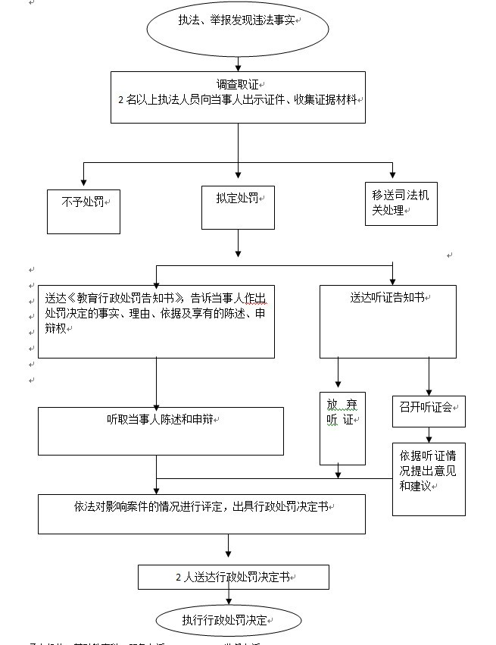

承办机构：霍山县教育局基教股 电话：0564-5229926

中职学历证书（培训证书、职业资格证书）

颁发流程图

符合条件、材料合法

申请人提出申请

学校受理上报市教育局

对申报材料进行审查

发放毕业证书

告知申请人

发放结业证书

通知申请人领取证书

不符合条件

承办机构：霍山县教育局成职教股

电 话：0564－5229912

**对未经批准擅自设立中外合作办学机构，或者以不正当手段骗取中外合作办学许可证的处罚运行流程图**

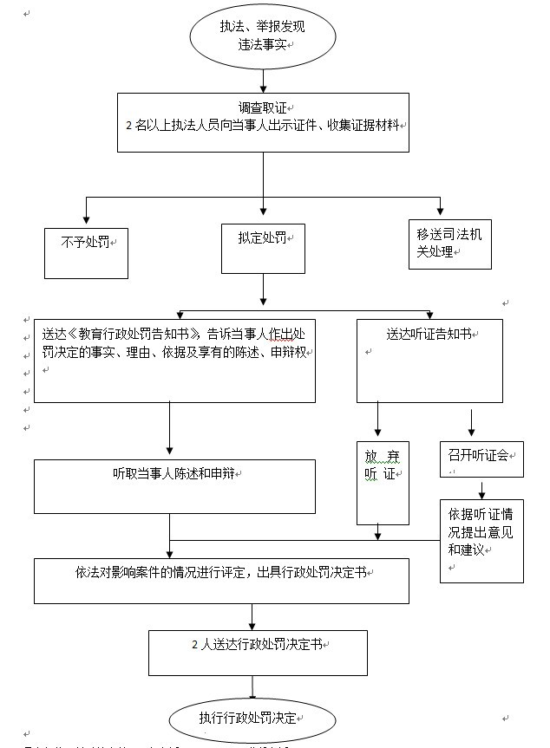承办机构：霍山县教育局基教股 电话：0564-5229926

**对中外合作办学机构在筹备设立期间招收学生的处罚运行流程图**

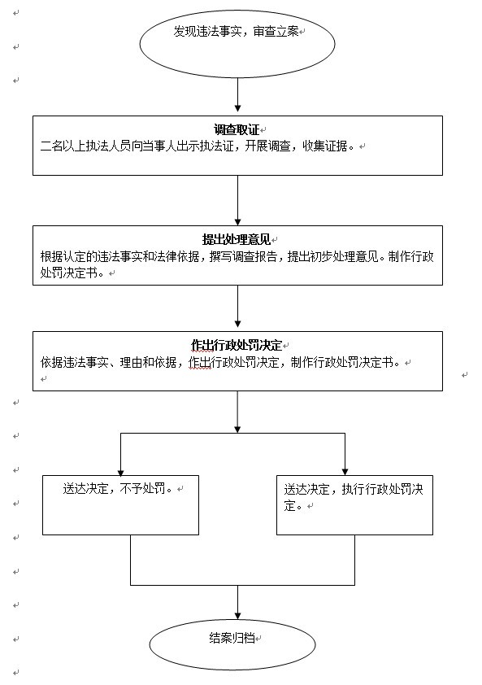

承办机构：霍山县教育局基教股 电话：0564-5229926

**对中外合作办学者虚假出资或者在中外合作办学机构成立后抽逃出资的处罚运行流程图**

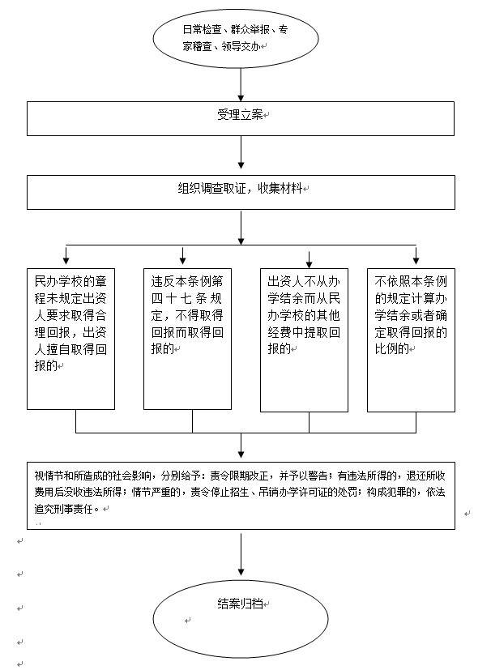承办机构：霍山县教育局基教股 电话：0564-5229926

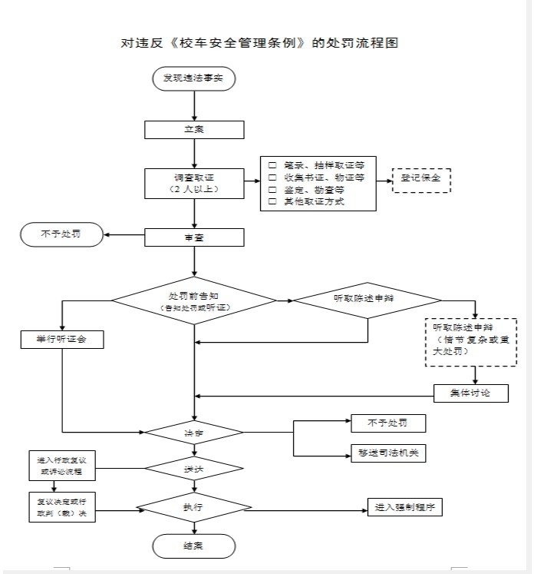

承办机构：霍山县教育局安全股 电话：0564-5229938

**对在宗教院校以外的学校及其他教育机构传教、举行宗教活动、成立宗教组织、设立宗教活动场所的处罚运行流程图**

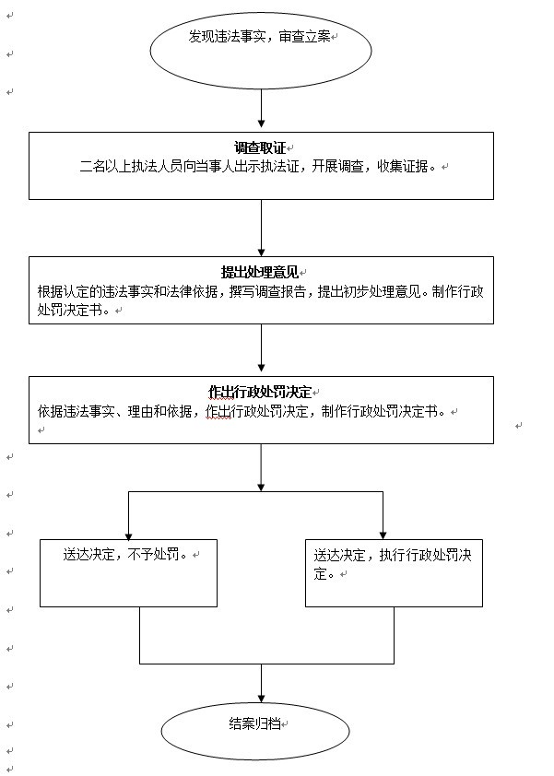

承办机构：霍山县教育局基教股 电话：0564-5229926

**对教师品行不良、侮辱学生、影响恶劣行为的处罚流程图**

听取陈述申辩

发现违法事实

审核

调查取证（2人以上）

审查

处罚前告知

听证

集体讨论并决定

送达

执行并结案

承办机构：霍山县教育局人事股 电话：0564-5229913

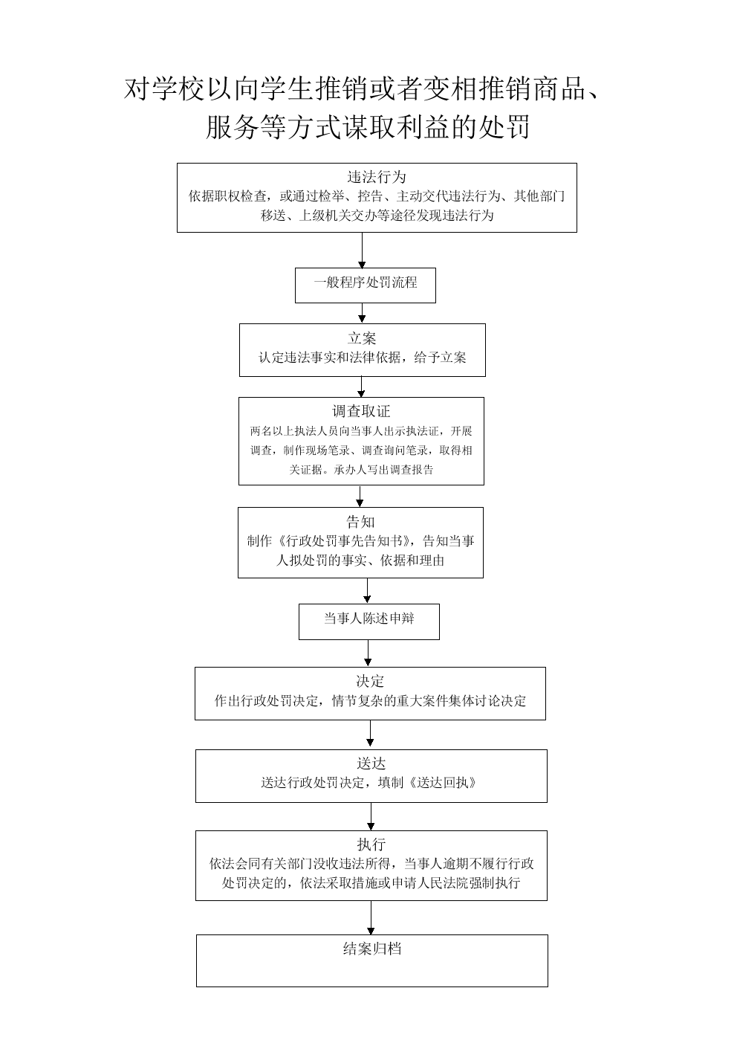

承办机构：霍山县教育局基教股 电话：0564-5229926

**对幼儿园年检不合格或者拒不接受年检的处罚流程图**

案件来源

根据年检结果，梳理年检不合格或者拒不接受年检的幼儿园名单

受理

发现或受理单位登记，并交教育局负责人审批

立案

审查立案（根据相关线索）

移送有关部门

不予立案

调查取证

2名以上执法人员进行调查，依法收集整理证据材料

审查

告知当事人拟处罚事实、依据和陈述申辩权利

。

决定

依法制作处罚决定

送达执行

将处罚决定送达当事人并督促其执行

承办部门：霍山县教育局民管办

服务电话：0564-5022921 监督电话：0564-5229917

**对擅自为幼儿群体性服用药品的处罚**

**运行流程图** 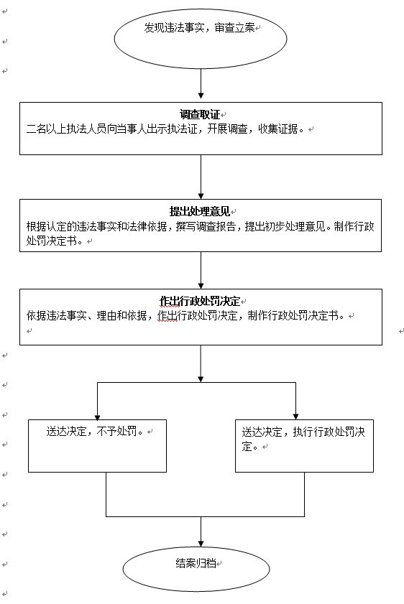

承办机构：霍山县教育局基教股 电话：0564-5229926